TW-XQ119交直流充电桩实训台
一.产品简介
选用新能源汽车交直流充电桩系统真实器件制作，可展示充电桩的结构与工作原理及充电桩装配检验验证工作过程，适合于各类院校对充电桩售电及管理系统理论和维修实训的拆装与维护、结构与原理认知、系统操作、功能动态演示、故障检测与诊断、充电桩的装配检验教学需要。
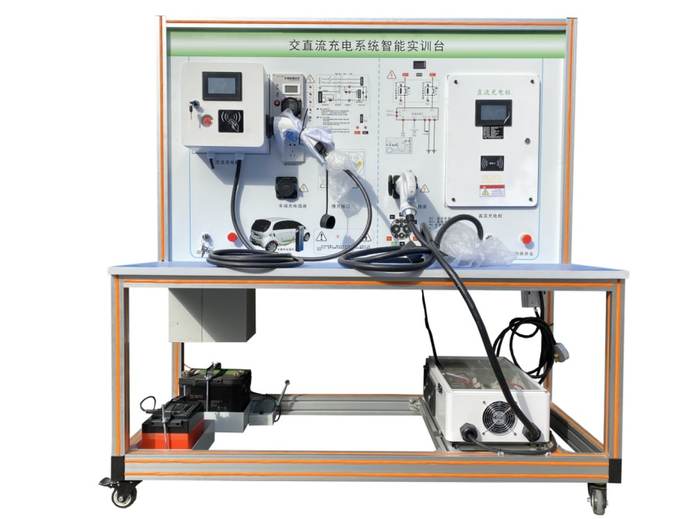
二.功能特点
1.安装真实220V7KW国标交流充电桩、220V7KW国标直流充电桩(输出200-700V,电流0-14A)、放电模拟负载系统、点火开关、充电桩智能充电卡片、工况指示灯、电源开关等模块与操纵开关、国标充电桩充电端口等，真实可操作运行的充电与售电管理系统。
2.面板采用4mm厚铝塑板，立式安装面板打印有彩色电路图与工作原理示意图；学员可直观对照系统结构原理图和实物，认识和分析系统的工作原理。
3.面板上安装有检测端子、可直接在面板上检测系统电路元件的电信号，如电阻、电压、电流、频率信号等。
4.安装充电桩的显示装置，同步显示数据。
5.实现实车真实充电过程，包括CC信号、CP信号的检测、确认及唤醒过程，充电过程中的温度、电流、电压检测等。
6.充电设备可以给安装国标插座的电动汽车或者新能源汽车其他设备真实充电操作。
7.设备框架采用40mm×40mm和40mm×80mm两种一体化全铝合金型材搭建，耐油耐腐蚀并易于清洁，台面宽40CM,台面铺装32mm厚彩色高密度复合板,经久耐用不生锈，带万向脚轮，便于移动，并带锁止机构。
8.配套实训指导书等教学资料，完整讲述工作原理，实训项目，故障设置及分析等要点。
三.技术规格
1.供电电源：AC220V ±10% 50Hz
2.供电电流：最大32A
3.工作温度：-40℃～+50℃
4.外形尺寸（mm）：1500×700×1700(长×宽×高)
5.面板外形尺寸（mm）：1448×940mm（长*宽）
6.移动脚轮：100*60mm
7.充电桩：220V 、 7KW 、 32A
四.实训(实验)项目
1.充电桩内部电路原理实训。
2.充电桩的部件组成及作用实训。
3.充电桩的操作方法实训。
4.操作充电桩对蓄电池充电过程实训。
五．基本配置
检测控制面板(装有各种检测端子，彩色电路图和工作原理示意图)、充电桩组件(交直流国标220V 32A,7KW)、国标交流充电插座与充电枪、智能充电卡片、模拟指示灯、操作开关、DC-DC转换模块（48V-12V15A）、直流接触器（包含充电继电器、总正继电器、总负继电器、预充继电器）、带CAN通讯的车载充电机、急停开关与电源总开关、线性可调放电负载、一体化全铝合金型材搭建的移动台架（1500×700×1700mm 带自锁脚轮装置，带安装检测端子的原理面板，面板1448×940mm）、故障模拟与排除装置、设备操作说明书。

